МИНОБРНАУКИ РОССИИ

ФГБОУ ВО

«МИРЭА - Российский технологический университет»

КАФЕДРА ИНСТРУМЕНТАЛЬНОГО И ПРИКЛАДНОГО

ПРОГРАММНОГО ОБЕСПЕЧЕНИЯ (ИППО)



ЛАБОРАТОРНАЯ РАБОТА № 4

ПО ДИСЦИПЛИНЕ «Проектирование и разработка баз данных»

«Комплексное задание. Работа с записями в таблице»

ВАРИАНТ 3

Выполнил

Валяев Данила Андреевич

группа ИКБО-08-18

Преподаватель

Матчин Василий Тимофеевич

# Цель работы.

Целью работы является получение навыков работы с базами данных, с использование структурированного языка запросов для создания запросов на внесение изменений в структуру таблицы, внесение элементов с ограничениями в таблицу, на обновление строк таблицы, на использование строковых функций и удаления элементов из таблицы с ограничениями.

# Теоретическое введение.

Команда ALTER TABLE изменяет определение таблицы одним из следующих способов:

— добавляет столбец;

— добавляет ограничение целостности

— переопределяет столбец (тип данных, размер, умалчиваемое значение)

удаляет столбец;

— модифицирует характеристики памяти или иные параметры;

— включает, выключает или удаляет ограничение целостности или триггер.

Команда UPDATE — производит изменения в уже существующей записи или во множестве записей в таблице SQL. Изменяет существующие значения в таблице или в основной таблице представления.

Функция REPLACE (строка1, строка2, строка3) заменяет в строке1 все вхождения строки2 на строку3.

Функция CONCAT предназначена для сложения строк при выборке из базы данных. Строками обычно выступают поля таблиц.

Функция SPACE возвращает строку с заданным количеством пробелов.

Функция LENGRH возвращает количество символов в строке.

Функция UPPER преобразует все символы строки в верхний регистр. Если есть символы в строке, которые не являются буквами, они не влияют на эту функцию.

Команда DELETE удаляет строки из таблицы или представления основной таблицы базы данных.

# Выполнения лабораторной работы.

*1. Задание:*

*Создать таблицу custom на основе экземпляра таблицы приведенного ниже.*

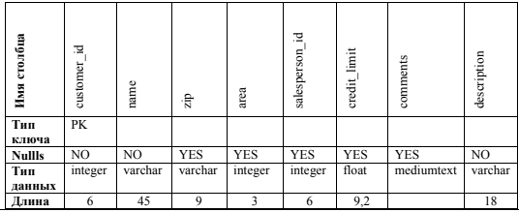

*Решение:*

create table custom(

customer_id int(6) NOT NULL,

name varchar(45) NOT NULL,

zip varchar(9),

area int(3),

salesperson_id int(6),

credit_limit float(9,2),

comments mediumtext,

description varchar(18) NOT NULL,

PRIMARY KEY(customer_id));

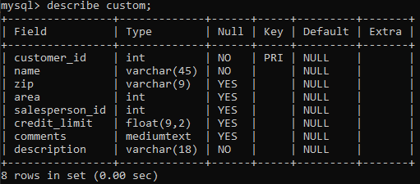

*2. Задание:*

*Внести в нее изменения, чтобы она имела абсолютно такую же структуру, как и таблица фирм-покупателей.*

*Решение:*

alter table custom

modify name varchar(45) null,

add address varchar(40) after name,

add city varchar(30) after address,

add state varchar(2) after city,

rename column zip to zip_code,

rename column area to area_code,

add phone_number int(7) after area_code,

drop column description,

add foreign key(salesperson_id) references employee(employee_id);

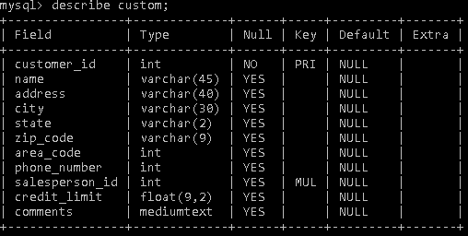

*3. Задание:*

*Добавить в таблицу custom всех фирм-покупателей, заключивших договора с 10 ноября 1989 по 26 января 1991 и номер телефона которых больше суммы номеров телефонов таблицы фирм-покупателей без первых трех цифр (причем необходимо учесть, что длина номера телефона может быть не одинакова), умноженной на 2.*

*Решение:*

replace into custom(customer_id, name, address, city, state, zip_code, area_code, phone_number, salesperson_id, credit_limit, comments)

select c.customer_id,

c.name, c.address,

c.city, c.state,

c.zip_code, c.area_code,

c.phone_number, c.salesperson_id,

c.credit_limit, c.comments

from customer c, sales_order so

where c.customer_id IN (select customer_id from sales_order where order_date between '1989-11-10' and '1991-01-26') and c.phone_number > ((select avg(right(phone_number, length(phone_number)-3)) from customer) * 2);

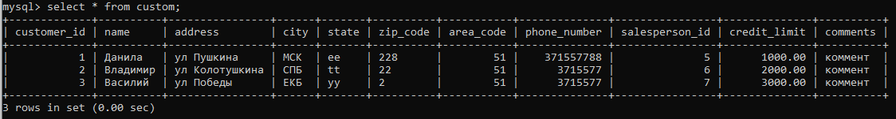

*4.Задание:*

*Изменить в полученной таблице custom название городов таким образом, чтобы все гласные буквы городов имели нижний регистр и название города содержало через пробел количество символов города.*

*Решение:*

update custom

set city = concat(replace(replace(replace(replace(replace(replace(replace(replace(upper(city), 'А', 'а'), 'Ю', 'ю'), 'Е', 'е'), 'О', 'о'), 'У', 'у'), 'И', 'и'), 'Я', 'я'), 'Э', 'э'), 'Ы', 'ы'), space(1), length(city));

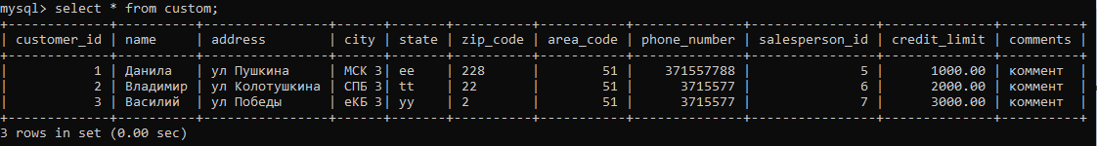

*5.Задание:*

*Удалить все записи из таблицы custom, в которых длина поля город превышает среднюю длину объединения полей город и код региона по таблице фирм-покупателей.*

*Решение:*

delete from custom

where length(city) > (select avg(length(concat(city, area_code))) from customer);



*6.Задание:*

*Удалить таблицу.*

*Решение:*

drop table custom;



# Выводы по работе.

В результате проведения лабораторной работы был получен опыт работы с реляционными базами данных, на примере СУБД MySQL. Было составлено 6 запросов(по заданию максимально возможное число запросов – 6), в которых были использованы строковые функции, функции внесения изменений в структуру таблицы, функции удаления, добавления и обновления таблицы.

**Список использованной литературы.**

1. Сайт о программировании Metanit [Электронный ресурс]: / 2012-2020. URL: <https://metanit.com/sql/mysql/3.1.php>
2. Кузнецов М. В., Симдянов И. В. К89 Самоучитель MySQL 5. — СПб.: БХВ-Петербург, 2006. — 560 с.: ил. ISBN 978-5-94157-754-5
3. Роберт Шелдон, Джоффрей Мойе. MySQL 5: базовый курс = Beginning MySQL. — М.: «Диалектика», 2007. — 880 с. — ISBN 978-5-8459-1167-4.
4. Поль Дюбуа. MySQL, 3-е издание = MySQL, 3ed. — М.: «Вильямс», 2006. — 1168 с. — ISBN 5-8459-1119-2.
5. В. Васвани. MySQL: использование и администрирование = MySQL Database Usage & Administration. — М.: «Питер», 2011. — 368 с. — ISBN 978-5-459-00264-5.